-(HW01) MySQL 실습
테이블 생성: 환자, 의사 (반드시, 기본키/외래키 설정)
데이터 입력/데이터 수정/데이터 삭제/데이터 조회
[과제 1-1] 다음 테이블 2개 생성 (기본키, 외래키 작성) 하고 데이터 입력
1. MySQL 을 설치하고 테이블 생성, 테이블 조회 실행결과를 작성하여 제출
1-1) 테이블 생성 → 기본키, 외래키 설정한 SQL 문법 작성 → SQL문법 화면캡처 해서 워드에 작성
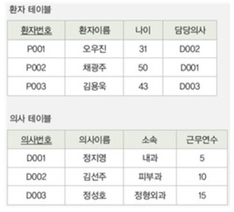 | 의사 테이블 생성하는 SQL문법 작성  환자 테이블 생성하는 SQL문법 작성  (반드시, 기본키, 외래키 설정)  [워드 내용] 워드에 작성할 내용(화면캡처)  - 의사, 환자 테이블 생성 SQL 문법  - 데이터 입력 문법  (본인이 추가로 입력한 레코드 2개)  - 데이터 조회한 결과(화면캡처)  의사, 환자 테이블 실행화면  [첨부파일] 과제1 작성한 워드파일 제출하기
1-1) 테이블 생성 문법을 작성하시오(의사, 환자) (단, 기본키, 외래키 설정하여 작성)

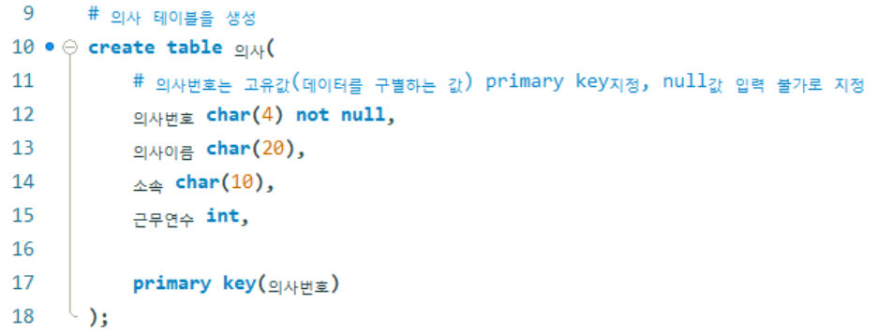

create table 의사(
의사번호 char(4) not null,
의사이름 char(20),
소속 char(10),
근무연수 int,

primary key(의사번호)
);

-----------------------------------------------------------------------------------------

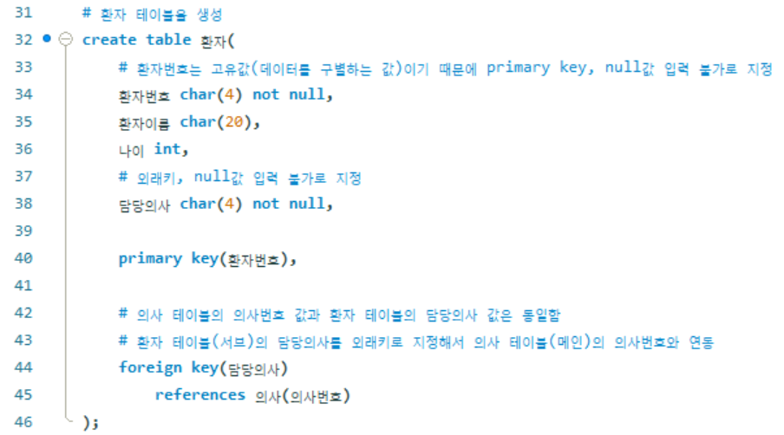

create table 환자(
환자번호 char(4) not null,
환자이름 char(20),
나이 int,
담당의사 char(4) not null,

primary key(환자번호),
foreign key(담당의사)
references 의사(의사번호)
);

1-2) 데이터 입력 문법을 작성하시오

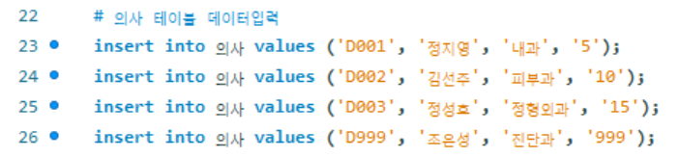

insert into 의사 values ('D001', '정지영', '내과', '5');
insert into 의사 values ('D002', '김선주', '피부과', '10');
insert into 의사 values ('D003', '정성호', '정형외과', '15');

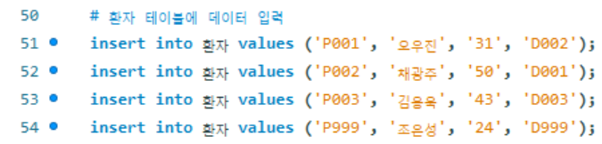

insert into 환자 values ('P001', '오우진', '31', 'D002');
insert into 환자 values ('P002', '채광주', '50', 'D001');
insert into 환자 values ('P003', '김용욱', '43', 'D003');

1-3) 데이터 입력 → 위에 입력한 것에 추가로 레코드 2개 입력하시오(내용은 자유, 단, 의미 있는 데이터 입력)

insert into 의사 values ('D999', '조은성', '진단과', '999');
insert into 환자 values ('P999', '조은성', '24', 'D999');
1-4) 데이터 조회 → 환자, 의사 테이블을 조회하는 문법을 작성하고 실행결과를 화면캡처하여 작성하시오

select * from 의사;
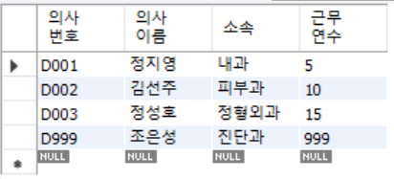

select * from 환자;
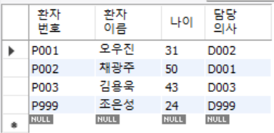

[과제 1-2] 다음에 대하여 답하시오
2-1) 테이블 생성 → 다음 테이블을 생성하는 SQL 문법 작성(기본키 설정)
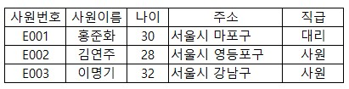  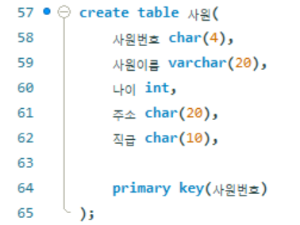  create table 사원(  사원번호 char(4),  사원이름 varchar(20),  나이 int,  주소 char(20),  직급 char(10),  primary key(사원번호)  ); | 2-4) 차수(degree) 는 얼마인가?  5 (컬럼명 개수)  2-5) 카디날리티(cardinality)는 얼마인가?  3 (컬럼값 개수)
2-2) 데이터 입력 → 본인 이름을 입력한 레코드를 입력하시오

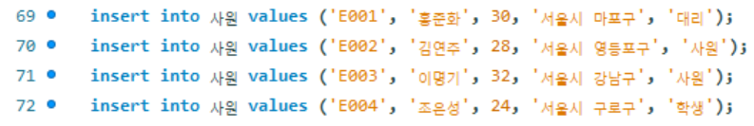

insert into 사원 values ('E004', '조은성', 24, '서울시 구로구', '학생');

2-3) 데이터 조회 → 테이블 조회한 결과를 화면캡처하여 작성하시오
select * from 사원;
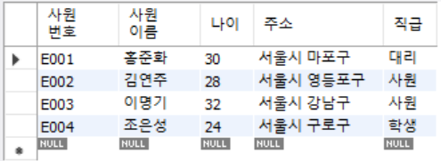

2-6) 사원이름 속성은 기본키로 적합하지 않다. 그 이유는 무엇인가/
유일성이 위배될 수 있음

2-7) 기본키로 적합한 속성은 무엇인가?
사원번호

